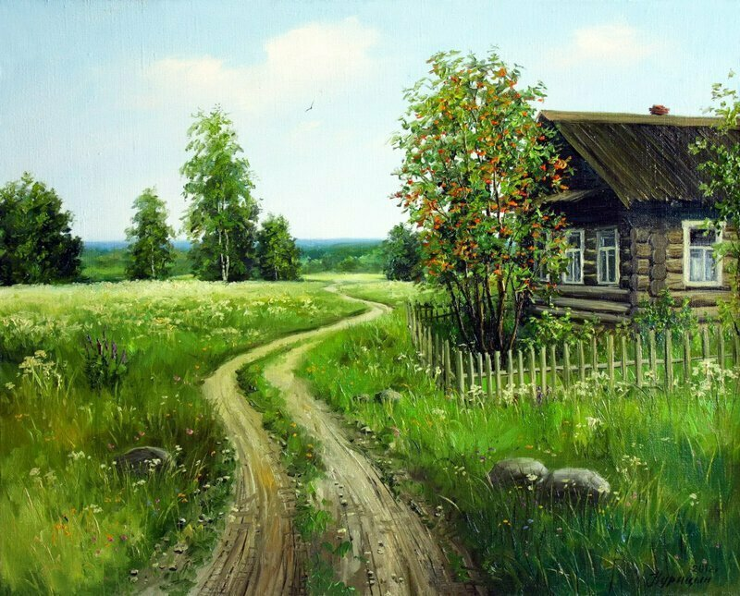
“Чырвоны сцяг. Краснаполле. 10 ліпеня 1990 года.”
З гісторыі вёскі Горанка

Як паведамлялася ўжо, у раёне набірае шыр і моц праца па напісанню кнігі-хронікі “Памяць”. Краснапольскі раён. У раённую камісію па стварэнню гэтай кнігі, райком партыі і райвыканком, рэдакцыю газеты “Чырвоны сцяг” паступаюць матэрыялы і допісы чытачоў пра лёс нашых землякоў, якія не вярнуліся з франтоў грамадзянскай і Вялікай Айчыннай войнаў, удзельнікаў першых сацыялістычных пераўтварэнняў на Краснапольшчыне, ахвяр сталінізму і фашысцкай акупацыі, запісы старажылаў і ветэранаў вайны і працы.
Прапанаваў нам свае запісы “Мая вёска і яе людзі” жыхар Горанкі, наш даўні аўтар і сябра газеты “Чырвоны сцяг” Уладзімір Рыгоравіч Данчанка.
Сёння мы друкуем адзін з першых матэрыялаў гэтых запісаў.

Які ён, хлеб чужбіны?
У пошуках заробку і лепшай долі некалькі горанцаў і жыхароў суседніх вёсак паехалі ў Амерыку. З Горанкі ездзілі Сільверст Ткачоў, браты Паўлюк і Змітрок Данчанкі, Андрэй Максіменка, Рыгор Данчанка, Гаўрыла Данчанка і іншыя. Да Амерыкі яны дабіраліся праз Лібаву, дзе пераселі на параход і плылі Атлантычным акіянам 12 сутак. У кошт білета ўваходзіла харчаванне, але ежу з іх ніхто практычна не еў з-за марской хваробы. Толькі Паўлюк Данчанка лёгка пераносіў марскую калыханку.
Далейшы лёс занёс маіх землякоў у шмат Каларада, дзе яны ўладкаваліся на працу на будаўніцтва чыгункі. Чыгунка праходзіла па белых землях амерыканскіх індзейцаў і тыя нярэдка нападалі на яе будаўнікоў. Апошніх нярэдка выручаў стальны вагончык, які яны везлі за сабой па пракладзеных рэйках. Калі з’яўляліся індзейцы, будаўнікі чыгункі захоплівалі свае прылады і хаваліся ў вагончыку. Каля дзвярэй станавіўся самы моцны з рабочых з ломам у руках. Часцей за ўсё гэта быў Рыгор Данчанка. Бачачы такое, індзейцы закідвалі вагончык камнямі і адыходзілі.
З фізічнай сілы Рыгора Данчанкі і яго землякоў дзівіліся нават самі амерыканцы. Неяк на трасе чыгункі папаўся вялізны камень. Амерыканскі інжынер загадаў групе рабочых, у якую ўваходзілі італьянцы, англічане і палякі, скаціць гэты камень у бок. Сабралася каля камня чалавек дванаццаць, таўкуцца, перашкаджаюць адзін аднаму, а камень як ляжаў, так і ляжыць усё на тым жа месцы.
Амерыканскі інжынер, як чалавек практычны, падайшоў да горанцаў, потым змерыў метрам плечы Рыгора Данчанкі і яшчэ некалькі чалавекам, выбраў з іх чатырох і прапанаваў ім скаціць камень.
Падышлі мае землякі да каменя, абышлі яго вакол некалькі разоў, парадзіліся і ўзяліся дружна за справу, папярэдне падкапаўшы камень з таго боку, куды яго трэба было перасоўваць. Упёршыся ўчатырох у камень з адваротнага боку, яны пад падбадзёрваючы крык: “Узялі!”, “Яшчэ – раз!” скранулі яго з месца і штурхнулі ў бок падкапанай ямы. Далей камень пакаціўся ўжо сам, зачапіўшы чамадан Сільверста Ткачова і зацягнуўшы яго аж у каньён ракі Каларады. Вельмі ўжо шкадавалі мае землякі страту чамадана Сільверстам. Справа ў тым, што гэта было ў іх, бадай, адзіная рэч, якая звязала ўсіх з радзімай, бо ўсё свае чамаданы пакінулі з-за непатрэбнасці, як толькі ступілі на амерыканскую зямлю. Сільверст жа гэтага не зрабіў, бо ў яго чамадане ляжалі жончыны ручнікі.
Зарагатаў амерыканскі інжынер, убачыўшы, як лёгка і вельмі дакладна выканана яго заданне маімі землякамі, і пытае ў Рыгора Данчанкі: “Як гэта вы, такія моцныя і спрытныя рускія, паддаліся маленькім японцам (маючы на ўвазе руска-японскую вайну 1904 – 1905 гг)”. Але зразумеўшы, што яго жарт не вельмі прыйшоўся да спадобы гэтым рускім асілкам, сам адказаў на яго: “Калі б перамаглі рускія, усе б мы, амерыканцы, скакалі пад дуду рускага цара. Таму і было зроблена так, каб гэтага не адбылося”. Праз тры-чатыры месяцы падрад на будаўніцтва ў маіх землякоў закончыўся і яны трапілі ў цяжкае становішча. Амерыку ахапіў крызіс, а разам з ім і беспрацоўе. Было відавочна, што ў бліжэйшыя тры – чатыры месяцы аб працаўладкаванні і думаць не прыходзілася. Падлічылі вандроўнікі за акіян свае грошы і вырашылі: каб не праесці іх канчаткова, - лепей білеты на радзіму купіць. І вярнуліся яны ў Горанку, толькі Гаўрыла Данчанка адзін і застаўся там.
Набліжаўся 1914 год. Сільверст Ткачоў і Змітрок Данчанка зноў паехалі за акіян і на гэты раз ужо не прагадалі. Пачалася першая сусветная вайна. Тыя, хто не паехаў у Амерыку, трапілі ў акопы пад кулі немцаў і аўстрыйцаў, а тыя, хто паехаў, працавалі на ўсю моц, як і ўся Амерыка, на вайну. Хоць у гэты час Злучаныя Штаты і знаходзіліся на баку Расіі і яе саюзнікаў, але зброю, амуніцыю і прадукты харчавання яны прадавалі ўсім, хто іх купляў.
Вярталіся Сільверст са Змітраком на радзіму з добрым заробкам ужо пасля падзей Кастрычнікам 1917 года. Ленінскія словы “Фабрыкі і заводы – рабочым, зямля – сялянам!” нібыта магнітам цягнулі ўсіх – і багатых, і бедных у родныя краі. Але скарыстаць заробленыя ў Амерыцы грошы яны так і не змаглі. Аднаго з іх падчас разгулу голаду і разрухі пачысцяць па шляху з Адэсы ў Горанку, а другога – па гэтаму ж шляху, толькі ўжо з Лібавы.
Так закончыліся спробы маіх землякоў паспытаць сваё шчасце ў далёкай Амерыцы.

“Чырвоны сцяг. Краснаполле. 25 кастрычніка 2000 года, №83
Пра што расказалі паданні

Яшчэ ў часы Вялікага Княства Літоўскага краснапольскія землі складалі так званую “літоўскую пустэчу”, бо былі на памежжы з Рускай дзяржавай. Існуе легенда, што тут адбывалі пакаранне зняволеныя. Яны стваралі свае пасяленні, многія з якіх потым ператвараліся ў вёскі. Так узніклі вёскі Горанка, Палуж і інш.
Жыхар вёскі Горанка Рыгор Андрэевіч Максіменка расказаў:
“Па сцвярджэнню старажылаў, вёска Горанка была заснавана палітычнымі ссыльнымі ў XYIII стагоддзі, а можа нават і раней. Невядома, што гэта былі за людзі, але лёс іх, відаць, быў цяжкі, ссылка доўгай, калі не вечнай. У нашым краі яны абзавяліся сем’ямі, ім дазволена было стварыць сваё паселішча. Сталі думаць, як назваць новую вёску. Доўга дамаўляліся, затым адзін з ссыльных прапанаваў:
- Нас гора закінула ў гэтыя краі. Няхай наша паселішча будзе з назвай Гора.
А другі дадаў:
- Давайце як-небудзь ветлівей назавём – Горанька.
Так і рашылі. Мяняліся пакаленні, а вёска працягвала захоўваць сваю назву. А затым замест Горанька сталі гаварыць Горанка”.
Вось што расказвае паданне пра вёску Палуж. Раней тут першапачаткова было створана пасяленне ссыльных. Іх перавыхоўвалі тым, што на іх дамах пісалі лозунгі-напамінкі: “Не чапай”, “Палош” і г.д. і рака, на беразе якой знаходзілася пасяленне, называлася Олош, што ад кораня слова – “положи” (ад вымаўлення гэтага слова ў тыя часы).
Пасля падзелаў Рэчы Паспалітай і ўваходжання краснапольскіх зямель у Рускую дзяржаву калоднікаў гналі праз наш край у далёкую Сібір і звон кайдановы быў чуваць на ўсю акругу. З боку Прапойска і Чэрыкава па краснапольскаму тракту ішлі этапы калоднікаў. Сялянам даводзілася выдзяляць коней для правозу хворых і, відаць, у вялікай колькасці. А везлі іх праз Краснаполле, вёскі Грыбы, Дзернавая на в. Горы.
Уладальнік Прапойскага староства і краснапольскіх зямель князь Галіцын у інструкцыі краснапольскаму прыказчыку Дзмітрыю Кухіну ад 9 чэрвеня 1790 года пісаў аб калодніках, якія праходзілі праз Краснапольшчыну. Ён папярэджваў прыказчыка, каб “не давать подвод потребных на случай проводов больных колодников или солдат. Смотреть, чтобы давано было без излишества и по законной надобности…”. (Цэнтральны дзяржаўны архіў старажытных актаў, ф. 1263, оп. 1, л. 1 об.).
Ёсць сведчанне, што па краснапольскаму тракту ішлі этапы калоднікаў і ў больш позні час.
З успамінаў Аляксандры Іларыёнаўны Андрыянавай – жыхаркі вёскі Грыбы:
“… У дзяцінстве нам расказвалі нашы бацькі, што аднойчы праз вёску Грыбы гналі калоднікаў у ланцугах. Гаварылі, што яны здзейснілі цяжкія злачынствы супраць цара. У той год адмянілі прыгон і калі ссыльным у час прывалу аб’явілі аб гэтым, яны падхапіліся, заспявалі рэвалюцыйную песню, а затым кінуліся на зямлю і доўга стукалі ланцугамі, як бы размаўляючы з зямлёй-матухнай. Нават канваіры стаялі ў здранцвенні, не перашкаджаючы захапленню.
А далей іх пагналі па этапу. Мы ўсёй вёскай далёка іх праваджалі, слухаючы цяжкі звон кайдановы”.
Былі і іншыя расказы, што ссыльныя здзяйснялі пабегі, хаваліся ў нашых лясах.
Аляксандра Іларыёнаўна ўспамінае:
“У лесе, што быў поруч з вёскай, стаяла дуплавое старое дрэва. Неяк яго спілавалі і пачалі дзяліць на часткі: заскрыгатала піла. Паспрабавалі з другога боку – суцэльнае скрыгатанне. Пайшлі ў ход сякеры. Калі рассеклі дрэва на кавалкі, то да ўсеагульнага здзіўлення, там аказаўся чалавечы шкілет з ланцугамі калодніка.
Так пакутлівай смерцю загінуў зняволены, які здзейсніў пабег, хаваючыся ў дуплавым дрэве”, - падводзіць вынік нашай гутарцы А.І. Андрыянава.

